ANAKIN SKYWALKER CALADANS |  | Narozen | 9.7.2013
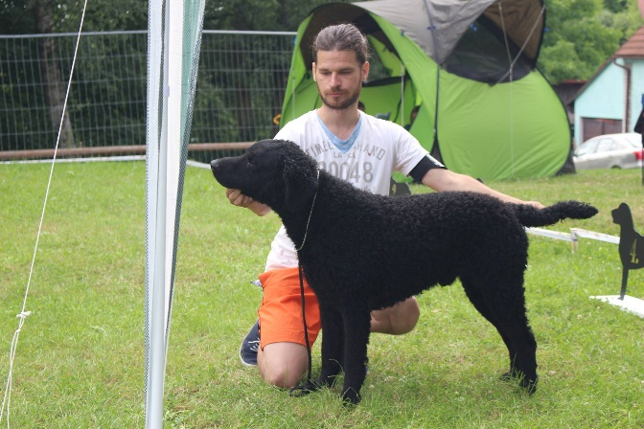 |  | Rodiče | Gladrags A Diamond Gent x Dancing Queen You're The Inspiration
 |  | Barva | černý (B locus B/B)
 |  | RTG | HD A | ED 0/0
 |  | Gen.testy | EIC: carrier, GSD IIIa: clear
 |  | Tituly | C.I.E., SK&PL&HU CH, SK GR CH, EU JW 2014, CZ&SK&PL JCH
 |  | Zkoušky | Test OVVR
Majitel | Mgr. Michal Červinka, email: michal@gundogs.cz; MVDr: Petr Ondráček

ASIKU INTI ANKA „U“ |  | Narozen | 20.6.2016
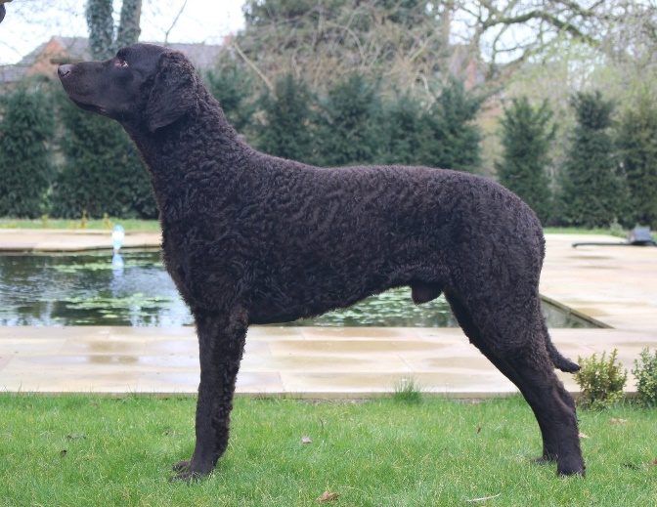 |  | Rodiče | Zonnekoning van Elegast x Springcurl Minette
 |  | Barva | hnědý (B locus b/b)
 |  | RTG | HD A | ED 0/0
 |  | Gen.testy | EIC: carrier, GSD IIIa: clear, cord1–PRA: clear
 |  | Tituly | C.I.B., C.I.E., CZ GR CH, CZ&SK&AT&HU&CR CH, CZ Club CH, CZ JCH
 |  | Zkoušky | Test OVVR  KPZ-CACT, KZVP-CACT, LZ, KSZR, KZPR, VZ
Majitel | Mgr. Ivana Rindošová, email: info@curly.cz

BELINUS STELLA AMICA |  |  |  | Narozen |  | 12.4.2018
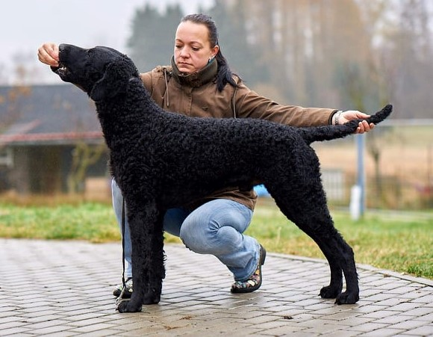 |  |  |  | Rodiče |  | Zoete Bliksem Van Elegast x Ambra Stella Amica
 |  |  |  | Barva |  | černý (B locus B/B)
 |  |  |  | RTG |  | HD B |  | ED 0/0
 |  |  |  | Gen.testy |  | EIC: clear, GSD IIIa: clear, cord1–PRA: clear
 |  |  |  | Tituly |  | CZ CH, CZ JCH
 |  |  |  | Zkoušky |  | Test OVVR  KZVP-CACT, KPZ
Majitel |  | Kateřina Ilášová: email: ilaisis@email.cz
BIRK INTI ANKA |  |  | Narozen |  | 31.5.2019
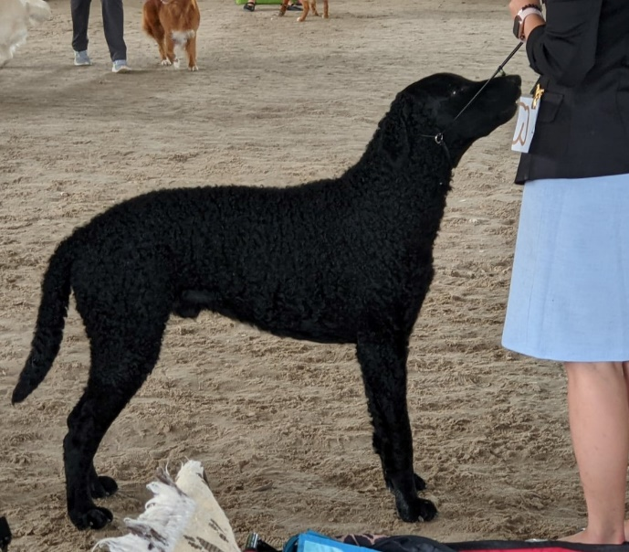 |  |  | Rodiče |  | Caballus No Worries x Springcurl Minette
 |  |  | Barva |  | černý (B locus B/b)
 |  |  | RTG |  | HD A |  | ED 0/0
 |  |  | Gen.testy |  | GSD IIIa: clear, cord1–PRA: clear
 |  |  | Tituly |  | CZ CH, CZ JCH
 |  |  | Zkoušky |  | Test OVVR
Majitel | Mgr. Ivana Rindošová, email: info@curly.cz

